Rapport d’Activités

Années 2022 – 2023

Date : 21 0ctobre 2023 Auteur : Jacques Goudet

**SOMMAIRE**

1- Fonctionnement de l’association Grenoble INP Alumni 3

1.1- Composition et fonctionnement du CA 3

1.2- Composition et fonctionnement du bureau 3

2- Stratégie de Grenoble INP Alumni 4

3- Solidarité entre Alumni 4

3.1- Mentorat 4

3.2- Aide à la recherche d’emploi 4

3.3- Offres d’emploi 5

4- Relations avec Grenoble INP – UGA, les écoles 6

4.1- La convention avec Grenoble INP – UGA 6

4.2- Les Ecoles 7

5- Relations avec les associations d’Alumni et l’IESF 7

5.2 - Les associations d’Alumni 7

5.2 - Ingénieurs et Scientifiques de France – IESF 8

6- Groupements et Amicales 8

7- Communication 9

7.1- Les conférences Grenoble Talk’INP 9

7.2- La revue Grenoble Talk’INP 10

7.3- La newsletter de l’association 11

7.4- Le site web de l’association, la relation Alumnforce 11

7.5- Les réseaux sociaux 11

8- Fonctionnement interne 11

9- Fonds de dotation Houille Blanche 12

Ce rapport d’activités résume les activités de l’association pour le dernier mois de 2022 et pour les 11 mois de l’année 2023. Il ne prétend pas à l’exhaustivité et toute information complémentaire peut être trouvée sur notre site au travers des documents publiés (comptes-rendus de réunions et newsletters).

# 1- Fonctionnement de l’association Grenoble INP Alumni

## 1.1- Composition et fonctionnement du CA

Les administrateurs nouvellement élus lors de l’AG en 2022 ont rejoint le CA. A l’issue du CA du 26 Novembre 2022, Jacques Goudet est renouvelé dans son mandat de Président et l’équipe du bureau également, à savoir, Delphine Falcoz, 1ere Vice-présidente en charge de l’animation du réseau, Juliette Kopp, Vice-présidente en charge du mentorat, Alain Demoustier, Trésorier national, et Dominique Rolland, Secrétaire national, Les référents écoles sont également nommés.

Durant la période écoulée, un administrateur démissionnaire a été remplacé par un nouvel administrateur.

L’objectif de diversifier le conseil d’administration par un renouvèlement intergénérationnel, en introduisant de la diversité et en faisant place aux actifs se poursuit en 2022 et en 2023.

La liste des administrateurs et leurs responsabilités respectives est disponible sur le site de l’association. La liste des référents est également publiée sur le site.

Le CA s’est réuni 4 fois sur la période 2022/2023 en mode hybride présentiel plus distanciel. Les comptes-rendus sont également disponibles sur le site de l’association. Nous avons poursuivi durant l’année le principe de jumeler le CA avec le CGA, Conseil des Groupements et Amicales. Il est à noter la faible présence des Présidents de groupements & amicales lors de ces sessions combinées.

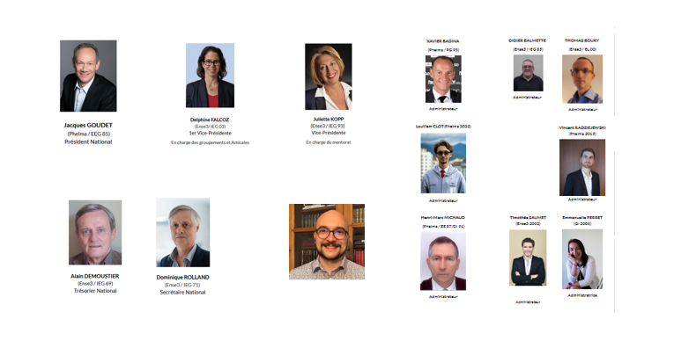

## 1.2- Composition et fonctionnement du bureau

La composition du bureau a été définie lors du CA du 26 novembre 2022. Sont invités selon les sujets à traiter les administrateurs ou Alumni concernés qui n’en font pas partie.

Le bureau s’est réuni téléphoniquement chaque mois depuis sa constitution pour piloter et traiter les sujets opérationnels de l’association avec le concours de Lisa Fernandes, la nouvelle Secrétaire générale.

Le calendrier des réunions 2023/2024 sera validé par le CA du 25 novembre 2023. L’assemblée Générale 2024 sera placée au mois de mai/juin de manière à pouvoir valider les comptes de l’année écoulée (2023) dans les 6 mois suivant leur clôture comme cela était le cas avant la période COVID.

# 2- Stratégie de Grenoble INP Alumni

Le CA a continué de déployer sur l’année 2023 la stratégie qui faisait suite au travail de réflexion mené par 8 Alumni en Avril 2021 à Lyon en mode brainstorming.

Sur l’aspect marque Grenoble INP Alumni, il s’agit de continuer l’animation du réseau au travers des différents moyens de communication avec une présence active sur les réseaux sociaux. Cela est développé plus en détail dans la partie communication du rapport.

L’ouverture de l’association aux élèves et diplômés des écoles Polytech Grenoble – INP, UGA et Grenoble IAE – INP, UGA se fait progressivement. La modification de nos statuts est lancée auprès des autorités de tutelle.

La gestion des adhésions se poursuit selon deux axes :

1. La relance des Alumni qui ne renouvellent pas leur cotisation à échéance, et ce de manière systématique par le secrétariat général, relayé par les groupements actifs (Lyon et Paris notamment).
2. Les campagnes d’activation de comptes pour élargir la base des cotisants potentiels.

Sur l’année 2023, la décroissance du nombre de cotisants se poursuit. Elle est cependant moindre que ce que peuvent constater d’autres associations d’Alumni qui voient leurs effectifs se réduire de 7 à 10% par an.

En 2024, Thomas Delort proposera une méthode à base d’outils digitaux pour chercher sur le réseau social professionnel Linked**in** les diplômés et les diplômées qui ont coupé le contact avec l’association soit du fait du temps qui passe soit parce que leur compte n’a pas été activé lors de la migration du site l’association en 2019/2020. Le vivier est important puisqu’environ 48 000 personnes (enseignants, personnels, étudiants et diplômés) renseignent leur profil Linked**in** avec les 6 écoles initiales de Grenoble INP – UGA.

# 3- Solidarité entre Alumni

## 3.1- Mentorat

En 2023, nous avons continué d’utiliser la plateforme de notre fournisseur de site Alumnforce pour déployer via un processus fiabilisé, géré par Grenoble INP – UGA et supporté par Grenoble INP Alumni, le « matching » et la mise en relation mentor/mentoré.

Le bilan, à la fin de l’année scolaire 2022 est en croissante nette avec 86 inscrits : 45 mentors pour 41 mentorés ; 241 intéressés : 103 mentors pour 111 mentorés ; 28 couples encore actifs dont 53 cette année et 13 Meet and Share actifs. L’opération Ingé+ s’est également poursuivi cette année. Nous encourageons les écoles de Grenoble INP – UGA à faire la promotion de cet outil qui est également accessible à Polytech Grenoble – INP, UGA et à Grenoble IAE – INP, UGA.

## 3.2- Aide à la recherche d’emploi

Les sessions d’aide à la recherche d’emploi n’ont pas repris car le besoin n’est pas là. En effet, l’enquête IESF 2023, comme le montrent les planches ci-dessous, révèle que le taux moyen national de chômage des ingénieurs est de 2,7% en 2022, que 154 000 recrutements ont eu lieu et un peu moins de 47 000 nouveaux diplômés sont sortis des écoles. Le plein emploi est donc là cette année encore.

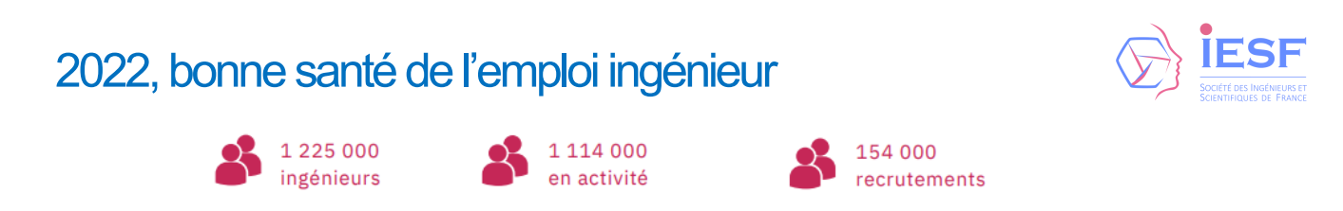

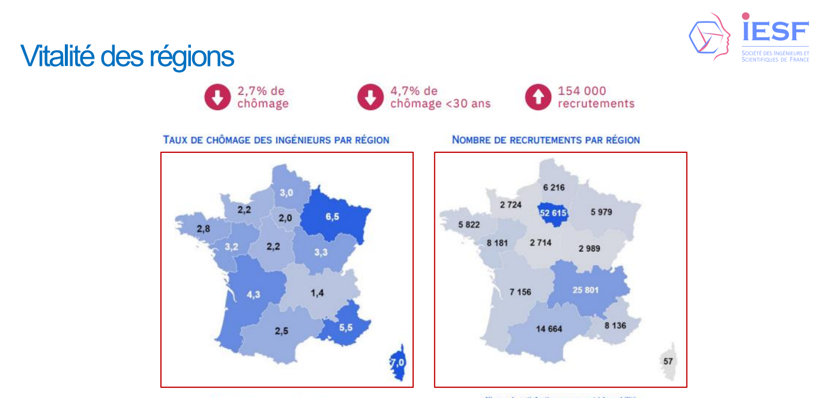

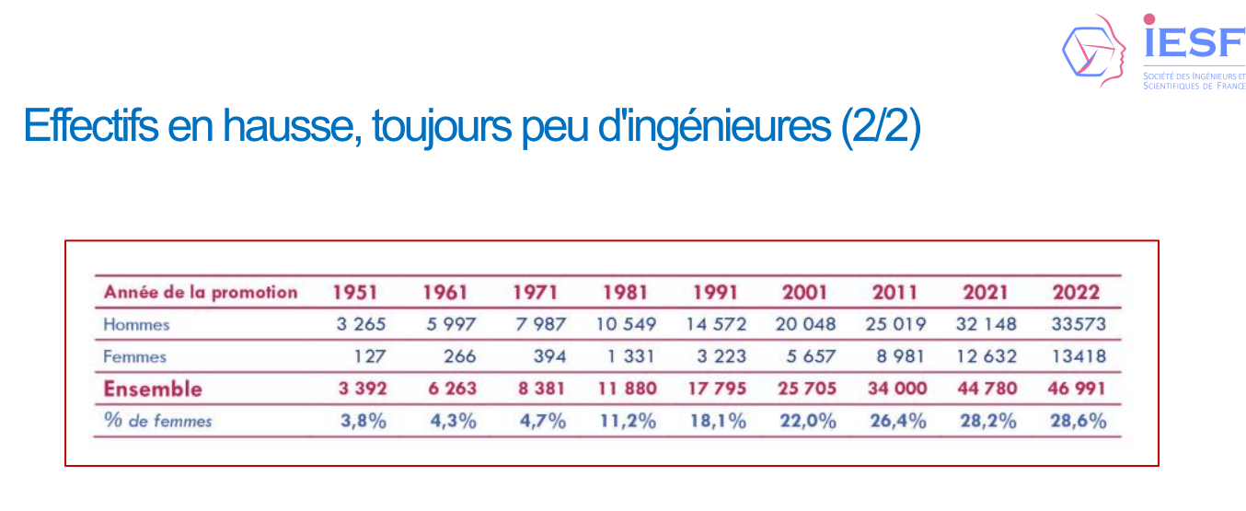

## 3.3- Offres d’emploi

Chaque mois en moyenne une centaine d’offres d’emploi type CDI sont déposées par des recruteurs et des Alumni sur le site de l’association. Elles concernent à plus de 66% les débutants ou jeunes diplômés avec moins de 5 ans d’expérience. Le service est rendu grâce à l’implication de notre administrateur Didier Balmette qui a nettoyé la base des recruteurs.

Pour améliorer le service rendu aux Alumni, en association avec la plateforme Welcome to the Jungle, la dépose automatique d’offres d’emploi est activée sur le site de l’association. Cela représente un flux nettement plus significatif avec des milliers d’offres déposées par mois comme le montre le graphe ci-dessous depuis le début de l’année 2022 jusqu’à mi-octobre 2023.

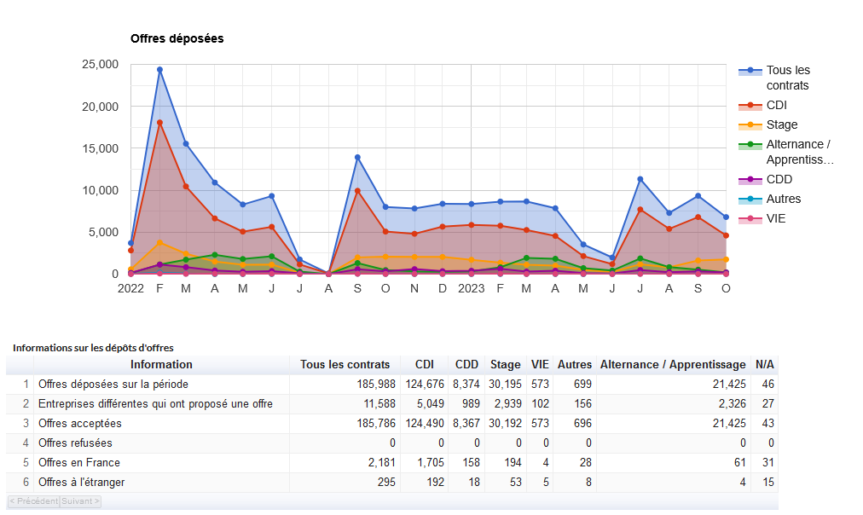

# 4-Relations avec Grenoble INP – UGA, les écoles

A partir de janvier 2024, Grenoble UGA deviendra un Grand Etablissement en intégrant notamment comme composante Grenoble INP – UGA qui conserve sa personnalité morale et qui se qualifie comme Institut d’Ingénierie et de Management.

Sur l’année 2023, Grenoble INP – UGA s’est doté d’un Conseil des Transitions. Celui-ci, sur la forme d’une « Convention Grenoble INP – UGA pour le climat » proposera des actions en soutien de la stratégie et de la feuille de route DD&RS (développement durable et responsabilité sociétale) de Grenoble INP – UGA. 2 Alumni participeront à la dizaine de sessions sur 2023/2024.

## 4.1- La convention avec Grenoble INP – UGA

Les relations avec Grenoble INP – UGA sont maintenant bien établies et reposent sur une confiance mutuelle entre le CA de Grenoble INP - UGA et le CA de Grenoble INP Alumni.

La convention signée en début 2021 continue à s’appliquer. Elle régit les relations entre Grenoble INP – UGA et Grenoble INP Alumni. Assortie d’une subvention qui permet de financer les conférences Grenoble INP Talk’INP, l’email à vie et l’instanciation du module mentorat précédemment cité. L’application de la convention est maintenant revue une fois par an lors de la journée de rentrée avec Pierre Benech, Yves Maréchal et Christine Chirat.

La Secrétaire générale continue d’être intégrée au Réseau Comm qui est le lieu de partage tous les jeudis des informations relatives à la communication et au marketing de Grenoble INP – UGA. Son bureau est maintenant au siège de GINP, avenue Felix Viallet.

Depuis novembre 2021, la nouvelle méthode d’email à vie a vu le jour. Elle est basée sur le principe d’un email pendant la période scolaire géré par Grenoble INP – UGA selon le format prénom.nom@grenoble-inp.org et un email à vie, avec alias identique, géré par Grenoble INP Alumni une fois le diplôme obtenu selon le format prénom.nom@grenoble-inp.pro.

Elle est activable sur le site de l’association en 3 clics.

## 4.2- Les Ecoles

Sous l’impulsion du président, les administrateurs et/ou présidents de groupements régionaux ont pris une part active dans les conseils des écoles pour resserrer le lien entre les écoles et notre association.

Cela vient en complément du référent école qui lui est chargé des relations avec la direction de l’école, son correspondant entreprises et qui anime le groupement école de Grenoble INP Alumni.

Les listes nominatives sont sur le site de l’association car elle évolue au cours des années en fonction des disponibilités des bénévoles.

L’association participe à 2 événements majeurs dans les relations avec les écoles :

* La cérémonie de rentrée, le 21 septembre 2023, qui s’est tenue cette année dans le magnifique Stade des Alpes avec les 1A de toutes les 8 écoles ainsi réunies. Nous avons été présents au forum des associations, le même jour.

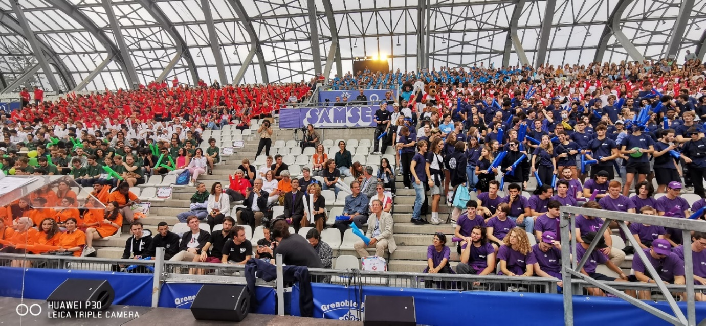

* La remise des diplômes, prévue début décembre 2023, où nous serons aussi présents aux cérémonies de chaque école, et le soir au gala Grenoble INP, la soirée étudiante la plus prestigieuse de la vie étudiante de Grenoble INP, qui reçoit une subvention de notre association.

# 5- Relations avec les associations d’Alumni et l’IESF

## 5.2 - Les associations d’Alumni

Au cours de la période, les Présidents des différentes associations issues des écoles de Grenoble ont été rencontrés pour continuer à renforcer les liens. Ils sont invités à participer à nos CA.

Plus précisément pour APoG (Alumni de Polytech Grenoble – INP, UGA) et Grenoble IAE Community (Alumni de Grenoble IAE – INP, UGA) nous avons réitéré notre proposition de double appartenance qui se décline selon 3 principes simples dans le cas d’APoG :

1. Les membres d’APoG peuvent devenir membre de Grenoble INP Alumni s’ils le souhaitent. Pour ce faire un justificatif de cotisation à l’APoG leur sera demandé et ils accèderont ainsi à l’ensemble des services disponibles pour un Alumni adhérent à Grenoble INP Alumni.
2. Les élèves ou diplômés de Polytech Grenoble – INP, UGA peuvent s’ils le souhaitent créer un compte sur le site de l’association pour avoir accès aux services « de base » de l’association Grenoble INP Alumni. Les documents demandés seront soit une inscription à l’école soit un diplôme de l’école.
3. Les élèves ou diplômés de Polytech Grenoble – INP, UGA peuvent également adhérer directement à l’association Grenoble INP Alumni, s’ils le souhaitent, au même titre que les étudiants et diplômés des autres écoles de Grenoble INP – UGA, l’inscription se fait en ligne sur le site. Il leur sera demandé soit une inscription à l’école, soit un diplôme de l’école comme justificatif et, le paiement de la cotisation en ligne.

Pour Grenoble IAE Community seuls les points 2 & 3 s’appliquent puisque l’adhésion à Community est gratuite.

## 5.2 - Ingénieurs et Scientifiques de France – IESF

Le signataire, administrateur de l’IESF en charge des associations, a proposé une feuille de route basée sur l’expérience et les réussites de Grenoble INP Alumni.

Comme chaque année l’enquête de l’IESF a couvert les ingénieurs et scientifiques de Grenoble INP – UGA avec plus de 1000 répondants. C’est, certes, modeste par rapport nombre d’ingénieurs que Grenoble INP – UGA a formé, à savoir plus de 53 000 ingénieurs depuis ses origines. Les Alumni doivent se mobiliser pour répondre en plus grand nombre l’année prochaine afin d’améliorer la visibilité et la présence de notre réseau. Un concours entre les écoles a eu lieu et ce sont les Alumni d’Ense3 qui ont répondu en plus grande majorité gagnant le certificat LABELLIS de leur diplôme. Il s’agit de l’inscription du diplôme d’ingénieur dans une chaîne de block sécurisée.

Notre association avait rejoint Alumni for the Planet, le réseau des diplômés de l’enseignement supérieur qui s’engagent et agissent pour le climat et l’environnement. A tour de rôle, les administrateurs ont participé aux webinars de cette plateforme. Peu de réalisations concrètes ont eu lieu cette année encore.

# 6- Groupements et Amicales

Delphine Falcoz, remplacée en cours d’année par Didier Balmette, a animé une réunion virtuelle chaque mois avec ses homologues Présidents de groupements régionaux afin de partager les bonnes pratiques et les informations. Sur ce principe, une charte graphique pour les évènements a été adoptée qui permet de reconnaitre les évènements Grenoble INP Alumni très rapidement sur Linked**in**.

Un événement par mois est réalisé dans les groupements Lyonnais et Île-de-France. Il y a une renaissance du groupe Toulousain et une tentative de dynamiser le groupement Dauphiné.

Les effectifs des premiers groupements régionaux sont significatifs, même en faisant abstraction des étudiants pour le groupement Dauphiné. La tâche des bénévoles qui concourent à leur animation est importante car bien souvent elle repose sur un petit groupe. Le principe de gratuité pour les évènements se généralise afin de récompenser ces bénévoles et les volontaires qui se mobilisent pour faire vivre le réseau.

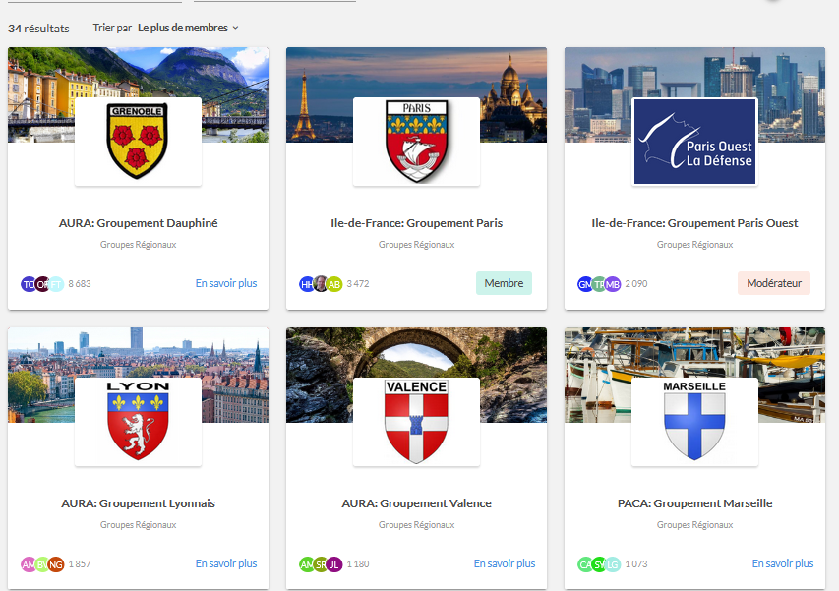

Les présidents de groupements internationaux participent selon leur disponibilité à la réunion des présidents.

L’accueil des PFE en région ne marche pas, à quelques exceptions. Pour l’améliorer nous fournirons la liste des présidents de groupement à Grenoble INP qui l’insérera dans le pack des documents PFE remis aux élèves.

Coté finance, les comptes régionaux ont été supprimés en 2022 avec un regroupement en central ce qui permet de faire quelques économies de frais bancaires.

# 7- Communication

## 7.1- Les conférences Grenoble Talk’INP

Les conférences sont disponibles en replay sur la chaîne YouTube de l’association.

Une seule conférence cette année, le 23 novembre, intitulée « Le futur de la mobilité automobile » a été organisée.

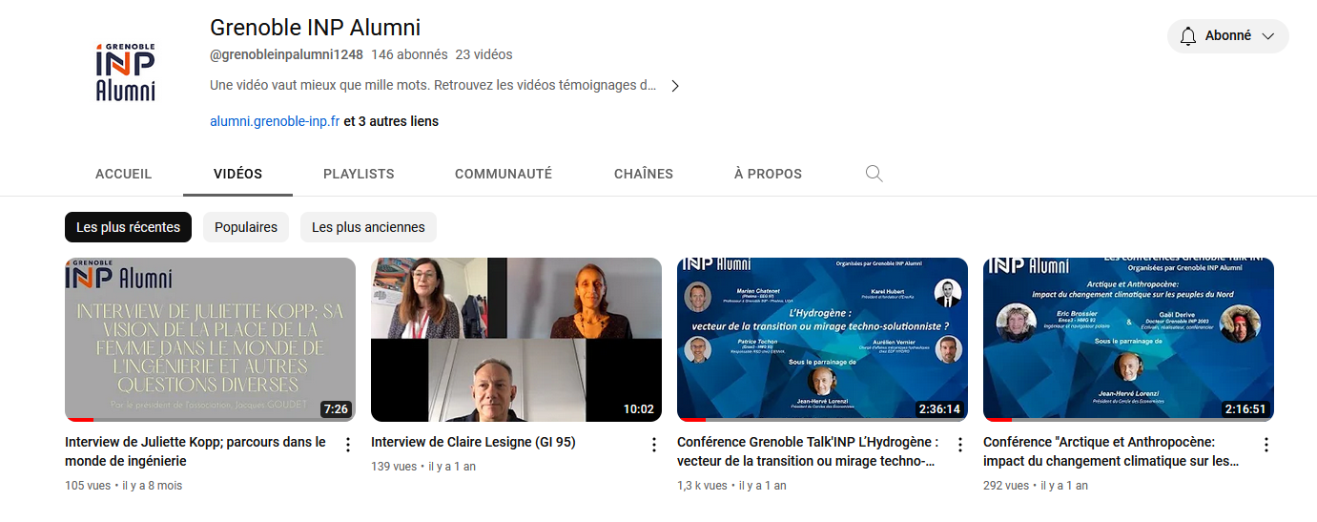

Les conférences Grenoble Act’INP, autour de l’entreprenariat n’ayant pas rencontré de succès sont arrêtées.

## 7.2- La revue Grenoble Talk’INP

Pour la troisième année nous avons confié au Monde des Grandes Ecoles la réalisation de notre revue annuelle. C’est une opération, neutre financièrement pour l’association, qui permet de réserver plus de la moitié de la revue à notre association et aux 8 écoles de Grenoble INP – UGA. Le reste de la revue est réservée à des entreprises et à des parcours professionnels de nos Alumni.

La revue de notre association, maintenant réalisée par des professionnels, rivalise avec celles des grandes écoles d’ingénieurs ou de commerce, et œuvre au rayonnement de Grenoble INP – UGA et de ses diplômés.

 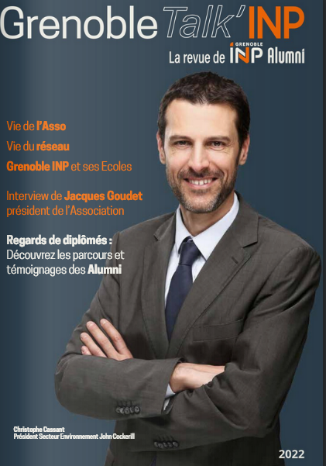 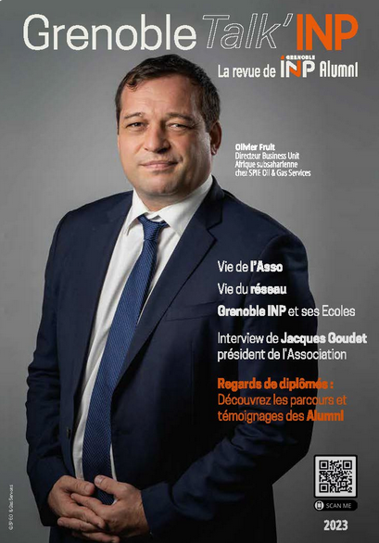

Une nouveauté cette année : un comité éditorial est créé dont la présidence est confiée à notre Secrétaire national, Dominique Rolland, qui a assuré cette année encore la constitution de l’édition 2023.

## 7.3- La newsletter de l’association

Avec 7 éditions à date, la newsletter partage avec le réseau des Alumni l’ensemble des informations en notre possession. Le format vidéo est utilisé pour les interviews. Le taux moyen d’ouverture est de 20% pour une diffusion à 27 000 contacts.

Les fonctionnalités avancées de notre site permettent aussi à nos adhérents de pouvoir publier en toute autonomie les informations qu’ils souhaitent partager avec le réseau.

## 7.4- Le site web de l’association, la relation Alumnforce

Le site est structuré de manière à supporter toutes les actions de l’association. Comme annoncé l’année dernière une opération de mise à jour des pages du site est en cours.

Les résultats sont là puisque la fréquentation est en constante augmentation, nous avons maintenant plus de 11 000 vues chaque mois, à 80% via des mobiles, 2 mn en moyenne à chaque visite, 10 pages visitées et un taux de rebond inférieur à 10% ce qui est un excellent score comme le montre le contrôle SimilarWeb ci-dessous.

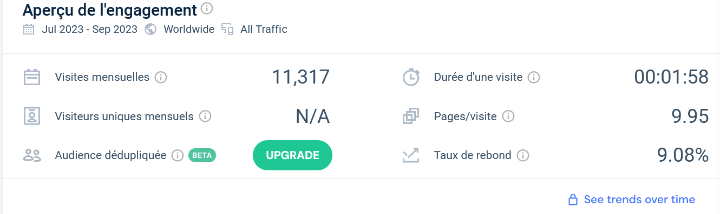

Didier Balmette, qui a repris l’animation de la relation avec Alumnforce, a participé à la journée des partenaires, avec environ une centaine d’utilisateurs de type université, lycée, école de formation ou association d’Alumni. Des nouvelles fonctionnalités sont disponibles toutefois, à des tarifs prohibitifs ce qui limitera leur utilisation.

## 7.5- Les réseaux sociaux

Notre chaine YouTube a été structurée de manière à être dépositaire de l’ensemble des vidéos produites.

Des comptes Instagram et Tiktok ont été créés pour partager le contenu vidéo en lien avec les comptes des groupements écoles.

Les pages Linked**in** sont également le vecteur principal de notre communication vers le monde extérieur. La rationalisation, engagée en 2021, se poursuit. L’audience de la page Administrateur, avec plus de 13 000 contacts, est réellement significative puisque certains posts dépassent les 10 000 vues.

Peu utilisé au niveau national, Facebook permet aux groupements régionaux de communiquer et garder le lien avec leurs membres.

# 8-Fonctionnement interne

Le Trésorier national, Alain Demoustier, a assuré la gestion comptable de l’association et l’élaboration des comptes de l’exercice 2022. Le budget de l’année 2023 est également établi.

Il travaille en liaison avec le cabinet comptable Fastier (Grenoble) qui élabore les documents comptables officiels. En 2022 il n’y a pas eu de commission de contrôle des comptes. Pour l’AG 2023 c’est l’expert-comptable, sous réserve de sa disponibilité, qui viendra lui-même attester de la sincérité des comptes.

Le résultat de l’exercice 2022 est en ligne avec le budget fixé. Les cotisations et les dons sont en diminution. Les dépenses sont revenues au niveau pré COVID. Cela est détaillé dans le rapport financier.

Il y a eu changement du barème des cotisations début 2023 pour la première fois depuis une dizaine d’année, celui restera inchangé en 2024 et se décompose comme suit :

Etudiants : 19 euros, inchangé depuis plus de 10 ans

Diplômés : 90 euros

Jeunes diplômés, diplômés en recherche d’emploi, conjoint d’adhérent : 45 euros

Cotisation triennale diplômés : 240 euros

Cotisation triennale jeunes diplômés, diplômés en recherche d’emploi, conjoint d’adhérent : 120 euros

LE CA du mois de mars a également validé la proposition d’introduire une cotisation supplémentaire dite « à vie » et qui représente 20 ans de cotisation soit 1800 euros, activable à n’importe quel moment de la carrière d’un Alumni et sans tenir compte des cotisations payées antérieurement. Elle sera en mise en ligne dès le 1er janvier 2024.

# 9-Fonds de dotation Houille Blanche

Le fonds de dotation fait l’objet d’un rapport spécifique approuvé par le commissaire aux comptes et disponible sur le site de notre association.

Son Conseil d’Administration se réunit régulièrement 2 fois par an.

Six projets ont été financés sur l’exercice 2022 : il s’agit de l’organisation d’un séminaire autour des technologies Low-Tech, le Raid 2022, le projet Tri-Haut (Népal en partenariat avec la Fondation), la course Cheer’up et les projets HSF au Burkina Faso et au Togo.

Un montant total de 9 100 € a été consacré au financement de ces actions en 2022 en augmentation de 40 % par rapport à 2021.

Les dépenses externes à hauteur de 3819 € sont en légère baisse par rapport à 2021.

Le fonds continue également à soutenir financièrement les projets de la fondation partenariale Grenoble INP. Ces projets s'articulent autour de l’excellence, de l’international et de la citoyenneté. L’engagement du fonds pour une durée de 5 ans envers cet organisme d’intérêt général va de l’année 2020 à 2024 pour un montant annuel de 3 000 €. Le signataire est toujours membre du conseil d’administration de la Fondation et contribue à la synergie entre les projets financés par la Fondation et notre Fonds de Dotation comme le projet Tri-Haut.

Fin de document.